OYUN GRUBU TEKNİK ŞARTNAMESİ
GENEL ÖZELLİKLER

- Tüm aletlerin metal taşıyıcı ana gövdeleri Ø 114 x 2,5 mm SDM malzemeden imal edilmiş olacaktır.
- Çocuk oyun elemanlarında kullanılan eğimlerde kesinlikle dik ve sivri yüzey bulunmayarak tüm bu köşe eğimleri boru eğme makinelerinde gerçekleştirilecektir.
- Ürün et kalınlığı malzemenin basınca ve sürtünmeye maruz kalan noktalarında minimum ≥ 6 mm, herhangi bir basınca maruz kalmayan bariyer ve gölgelik amaçlı ürünlerde minimum ≥ 4 mm olmalıdır
- Oyun grubu üretimi sırasında kaynaklama işleminde gazaltı kaynağı kullanılacaktır.
- Tüm metal malzemeler ( galvanizler dahil) Kumlama işlemine tabi tutulan malzeme asit silme işlemini takiben tercih edilen renklerde polyester esaslı fırın boya yöntemi ile boyanacak olup kullanılarak boya dış saha kullanımına uygun ve dayanıklı olacaktır. Boya renkleri idare tarafından belirlenecektir. Boya renk uygulamasında kesinlikle bir veya iki renk uygulaması yapılmayıp çocukların ilgisini çekecek şekilde renk cümbüşü oluşturulacaktır. Kumlamanın yapıldığına dair resimler idareye ibraz edilecektir. Kumlamanın tamamen otomatik kumlama tesisinde malzeme yüzeyinin her bir noktasında dengeli olarak gerçekleştirilmesi gerekmekte olup hiçbir şekilde Konveyör sistem ya da eski tip bir kabin içerisinde yarı otomatik elle kumlama olmayacaktır. Ayrıca idare talep ederse, kumlama esnasında kabul heyeti imalat yerinde inceleyecektir. Tüm masrafları yüklenici karşılayacaktır.
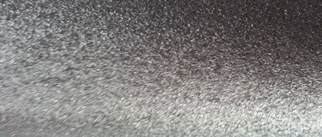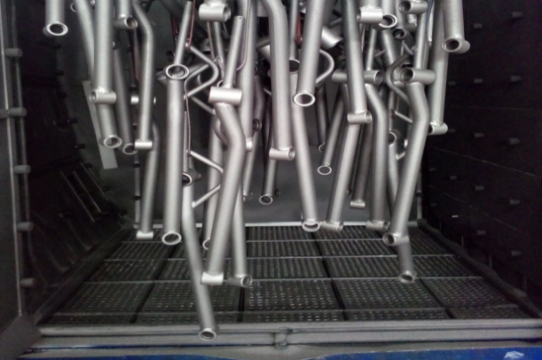
- Kumlama işlemi, uygun aşındırıcıları yüksek basınçta radyal türbin yöntemi ile püskürterek malzemelerin üzerinde biriken, kir, pas, yağ ve boya gibi artıkların yüzeyden arındırılması amacıyla yapılan bir işlemdir. Bu aşındırma mikron mertebede olur. Kumlama işleminin istenilen şekilde oluşması için S – 330 ile S – 660 arasında özel yapılmış yuvarlak çelik granüller özel basınçlı teknolojik makine sayesinde fırlatma yöntemiyle makinenin içine asılmış ürünlerin her kısmına noktalama yaparak temizliği sağlanır. Tam temizliğin sağlanması içi Ürünler askı sisteminin hızı 3 dev./dak. dan 10 dev./dak arası ayarlanmalı ve askı 360 derece dönerek kumlamanın yapılması sağlanmalıdır.
- Plastisol Kaplama Yüzeyindeki her türlü kir ve yağ lekelerinden arındırılmış yarı mamül üzerine sürülen yapıştırıcı astar 200-220 ᵒC arasındaki fırında piştikten sonra Daldırma yöntemiyle plastisol ile kaplanıp 200ᵒC’lik fırında 20 dakika pişirilip dinlendirilecektir. Ürün üzerine kaplanacak olan kaplama 1.25 g/cm³ yoğunluğunda minimum 200ᵒC parlama noktasına sahip olacak plastisol ham mamulden üretilecektir. Kullanılacak olan ham mamülün içeriğinde belli bir orandan sonra başta kanser, obezite ve yüksek kolesterol gibi hormon dengesini bozup insülin direnci gibi hastalıklara neden olabilecek, PVC ( PoliVinilKlorit ) malzemeyi yumuşatmak ve elastik hale getirmek için kullanılan fitalat oranının uygun olup ekolojik olarak insan ve çevreye zarar vermeyecek ve kullanımında sağlığı tehdit edicici hiçbir unsur bulunmayacak şekilde olması gerekmektedir.
- Açıkta kalan tüm boru ağızları plastik kapaklar ile kapatılacaktır.
- Oyun grubunu meydana getiren bütün aksamların her biri nakliye esnasında yıpranmayı engelleyecek şekilde ambalajlanmış olacaktır.
- Alçak yoğunluklu lineer polietilen (LLDPE-Lineer LowDensityPolyethylene) kullanılacaktır.
- Elektriklenmeyi önlemek içinde polietilenin içine anti statik madde ilave edilecektir. Bu madde kaydıraktan kayma esnasında meydana gelen statik elektriği önlemektedir. Elektriklenmeyi önlemek içinde polietilenin içine anti statik madde ilave edilecektir. Bu madde kaydıraktan kayma esnasında meydana gelen statik elektriği önlemektedir.
- Oyun elemanlarının montajı esnasında elektriklenmeyi önlemek için katodik toprak kutuplaştırma tekniği uygulanacaktır.
- İdarenin arızayı bildirmesine müteakip en geç 24 saat içerisinde müdahale edilecektir.
- Teknik şartnamedeki ölçülerde -%5 oranında, ağırlıklarda ise -%3 oranında tolerans verilmiş, max. ölçüler serbest bırakılmıştır.
- Boru Başlığı 89-114
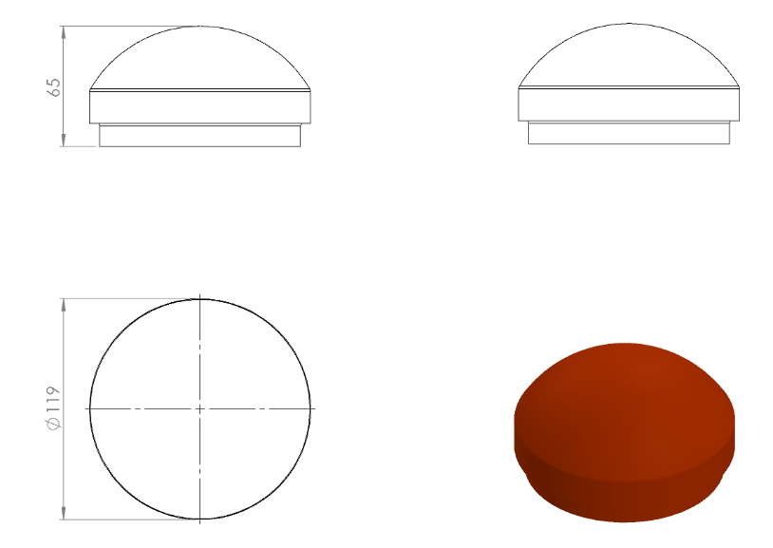
Boru açık yerleri keskin hatları ortadan kaldırmak amacı ile yüksek mukavemetli polietilen malzemeden üretilmiş kapak yardımı ile kapatılacaktır. Dış kuvvetlere dayanabilmesi ve malzemenin iç kısmını yağmur sularından korumak amacıyla, boruyu iki kademeli olarak saracaktır. Yaralanma ve darbeleri engellemek amacıyla yüzeyi oval olacaktır.

- Plastik Kelepçe
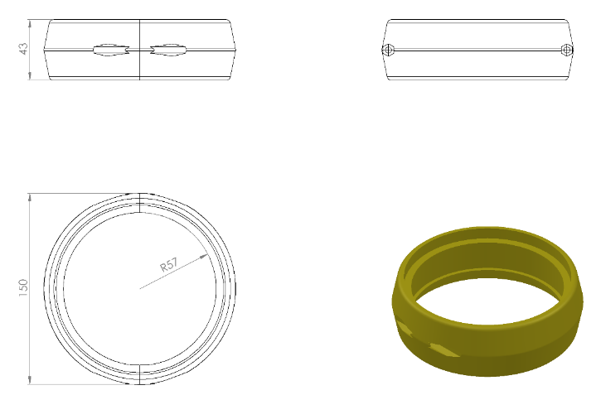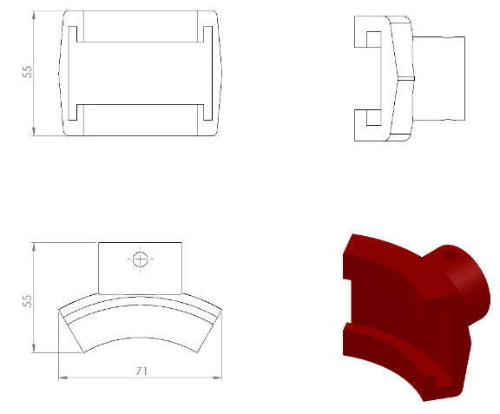

Oyun elemanlarını sabitlemek için Ø114 mm’lik bağlantı kelepçeleri kullanılacaktır. Kelepçeler kızaklı aparat içerisinden geçerek taşıyıcı kule borularını min. 3500 mm² saracak biçimde dizayn edilip plastik enjeksiyon metoduyla 1.sınıf polyamid malzemeden toplam minimum 260 g olarak üretilecektir.

ÜRÜNLERDE ARANACAK VE BELEDİYE’YE İBRAZ EDİLECEK
KALİTE, STANDART BELGELERİ
- TS EN 1176-1 Oyun alanı elemanları ve zemin düzenlemeleri – Bölüm 1: Genel güvenlik kuralları ve deney yöntemleri standardı uygunluk belgesi,
- TS EN 1176-2 Oyun alanı elemanları ve zemin düzenlemeleri – Bölüm 2: Salıncaklar için ilave özel güvenlik kuralları ve deney yöntemleri standardı uygunluk belgesi,
- TS EN 1176-3 Oyun alanı elemanları ve zemin düzenlemeleri – Bölüm 3: Kaydıraklar için ilave özel güvenlik kuralları ve deney yöntemleri standardı uygunluk belgesi,
- İmalata Yeterlilik Belgesi Genel Güvenlik Kuralları belgeli olacaktır. ISO 9001:2015 Kalite sistem ve ISO 14001:2015 Çevre yönetim sistem belgeleri
- İdaremizin çocuk parkında doğabilecek kazalara karşı tazminat ödememesi için, imalatçı tarafından sigorta şirketlerinden alınmış olan Üretici Ürün Sorumluluk Sigorta poliçesi ihale dosyasına konulacaktır. Poliçenin içeriğinde dikkat edilecek hususlar: Maddi bedeni ayrımı yapılmaksızın olay başına ve yıllık limiti 4.000.000 TL’den az olmayacaktır. Sigorta Kapsamında Geçecek İbareler Üçüncü kişilerin ölmesi, yaralanması veya sağlığının bozulması – Üçüncü kişilere ait mallarda maddi zarar meydana gelmesi – Üçüncü kişiler tarafından yapılacak manevi tazminat talepleri Şeklinde olacaktır. Poliçede Faaliyet konusu bölümünde “Açık Alanlarda Kullanılan Çocuk Oyun Grupları” açıkça belirtilmiş olacaktır. Poliçede belirtilen firma cirosunun gerçek ciroyu yansıtması gerekmektedir. Gerçek ciroyu yansıtmayan poliçe geçerliliğini yitireceği için, idaremiz tarafından kabul edilmeyecektir.
- Ürünlerin imalat ve montaj hatalarına karşı 2 yıl garantili olduğuna dair taahhütname
- Teklif edilecek bedelin minimum %...’si oranın İş deneyim belgesi. İş deneyim belgesinin içeriğinde “çocuk oyun grupları ve açık alan spor aletleri imalatı veya satışı” yapıldığı belirtilmiş olacaktır.
- Yerli malı belgesi ve İmalat Yeterlilik Belgesi
- Kapasite Raporu
- İlgili kurumdan alınmış firmanın ilgili yönetmelik hükümlerine uygun çalıştığını gösterir işyeri açma ve çalıştırma ruhsatı. Ruhsatta üretim konusunun “Çocuk Oyun Grupları ve Dış Mekan Spor Aletleri İmalatı” olduğu açıkça belirtilmiş olmalıdır.
- Üretici firmanın “Çocuk Oyun Grupları, Kent Mobilyaları, Açık Alan Spor Malzemeleri ve Donanımları, Kauçuk Zemin Kaplamaları Üretimi” kapsamında ISO 10002:2018 Müşteri memnuniyeti yönetim standardı şartlarına uyan bir yönetim sistemi kurduğunu ve uygulandığının belgesi olacaktır.
- Metal aksamlara uygulanan elektrostatik toz boyanın TS EN 71-3+A2:2018-10 standardına göre akredite edilmiş bir laboratuvar tarafından yapılabilen deneyler yönüyle uygun olduğunu gösteren test raporu,
- Metal aksamlara uygulanan elektrostatik toz boyanın TS EN 71-2+A1:2014-04 standardına göre akredite edilmiş bir laboratuvar tarafından alevlenebilirliği incelenerek uygun olduğunu gösteren deney raporu,
- Ø114 mm oyun grubu ana taşıyıcı borularının TS EN ISO 9227 standardına göre 600 saatlik NSS testine tabi tutularak, kaplamanın EN ISO 4628-3 standardına göre değerlendirildiğinde paslanma derecesinin Rİ(0) derecesine sahip ve numunenin korozyon ilerlemesinin max 1,5 mm olduğunu gösteren akredite bir laboratuvar tarafından alınmış deney raporu,
- Oyun gruplarında kullanılan plastiklerin TS EN 9227 standardına göre 600 saatlik nötral tuz püskürtme testine TÜRKAK tarafından onaylanmış bir laboratuvar tarafından tabi tutulduğunda çatlama, kırılma ve esneme görülmediğini gösteren test raporu,
- Metal boru üzerinde bulunan elektrostatik boyaların (pembe, mavi, gri, kırmızı, turuncu, sarı) gelişimsel bozukluğa sebep olan di-isononyl ve tüm çocuk ürünlerinde aranan kanserojen diethylhexyl phthalate maddelerinin tespit edilmediğini gösterir akredite edilmiş bir kurumdan alınan test raporu,
- Boya ile kaplanmış metal boruların EN ISO 2409 standardına uygun yapılan yapışma testine göre yapışmanın olmadığı ve EN ISO 2178 standardına göre incelendiğinde boya film kalınlığının minimum 100 mikron olduğunu gösteren akredite bir laboratuvar tarafından alınmış deney raporu,
- Polietilen malzemelerin ISO 105 B02 TS EN ISO 4892-2 standardı Metot A’ya uygun olarak 50 saatlik Floresan UV ışığa ve Su Yoğunlaşma Direnç Testine akredite bir laboratuvar tarafından tabi tutulduğunda 60°’de parlaklık değişiminin maksimum %20 olduğunu ve gri skala derecesinin 4 ve üzeri olduğunu gösteren deney raporu,
- Plastik malzemelerin gelişimsel bozukluğa sebep olan di-isononyl ve tüm çocuk ürünlerinde aranan kanserojen diethylhexyl phthalate maddelerinin tespit edilmediğini gösterir akredite edilmiş bir kurumdan alınan test raporu,
- Polietilen malzemelerin TS EN 71-2+A1:2014-04 standardına göre akredite edilmiş bir laboratuvar tarafından alevlenebilirliği incelenerek uygun olduğunu gösteren deney raporu,
- Plastik malzemelerin TS EN 868 Mart 2006 standardına göre incelendiğinde Shore D değerinin minimum 55 olduğunu gösteren deney raporu,
- Polietilen malzemelerin TS EN 71-3+A2:2018-10 standardına göre akredite edilmiş bir laboratuvar tarafından yapılabilen deneyler yönüyle çocuk sağlığını etkileyecek element göçünün meydana gelmediğini gösteren test raporu,
- Yeşil, turuncu, mavi, kırmızı, sarı ve pembe renklerdeki polietilen plakalara ISO 105 B02 standardına göre 120 saat Ksenon ark soldurma lambası deneyine tabi tutulduğunda mavi skala değerinin minimum 8 olduğunu gösteren akredite edilmiş bir kurumdan alınan test raporu,
- Yüzey kaplamalarında kullanılan plastisol malzemelerin gelişimsel bozukluğa sebep olan di-isononyl ve tüm çocuk ürünlerinde aranan kanserojen diethylhexyl phthalate maddelerinin tespit edilmediğini gösterir akredite edilmiş bir kurumdan alınan test raporu,
- Yüzey kaplamalarında kullanılan plastisol malzemelerin TS EN 71-2+A1:2014-04 standardına göre akredite edilmiş bir laboratuvar tarafından alevlenebilirliği incelenerek uygun olduğunu gösteren deney raporu,
- Plastisol malzemelerin TS EN 71-3:2013+A1:2014:2014-12 standardına göre akredite edilmiş bir laboratuvar tarafından yapılabilen deneyler yönüyle gereğince çocuk sağlığına zararlı miktarda madde içermediğini ve uygun olduğunu gösteren test raporu,
- Plastisol kaplı panellerin, insan vücuduna girerek DNA'da mutasyona sebep olan polyaromatik hidrokarbonların AfPS GS 2014:01 standardına göre uygulanan testte sınır değerlerin altında olduğunu gösteren TÜRKAK tarafından onaylı bir laboratuvardan alınmış test raporu,
- Elektrostatik toz boya kaplamalı çelik boruların (Çap:115 ve 140 mm) TS EN ISO 12944-6 ve TS EN ISO 9227 standartları gereğince 1440 saat nötral tuz püskürtme testi, TS EN ISO 6270-1 standardına göre 720 saat neme dayanıklılık testi ve boya sisteminin TS EN ISO 12944-6 standardına göre uygun olduğunu gösteren akredite bir kurum tarafından alınmış olumlu test raporu,
- Polietilen plakaların (kahverengi, krem, kırmızı, mor, mavi, pembe, sarı, fuşya, gri, yeşil, turkuaz renklerde) TS EN ISO 4892-2 standardı metot A döngü 1’ göre doksan altı saat Ksenon ark lambasına maruz bırakma testine tabi tutulması sonucunda gri skala değerlerinin 4 ve üzeri olduğunu gösteren TÜRKAK tarafından onaylı bir laboratuvardan alınmış test raporu,
- Galvaniz kaplanmış çelik parçaların (zincir, cıvata, somun) TS EN 9227 standardına göre 100 saatlik nötral tuz püskürtme testine TÜRKAK tarafından onaylanmış bir laboratuvar tarafından tabi tutulduğunda kırmızı pas görülmediğini gösteren test raporu,
- Polietilen plakaların (turuncu, sarı, mavi renklerde) insan vücuduna girerek DNA'da mutasyona sebep olan polyaromatik hidrokarbonların AfPS GS 2014:01 standardına göre uygulanan testte sınır değerlerin altında olduğunu gösteren TÜRKAK tarafından onaylı bir laboratuvardan alınmış test raporu,
- Elektrostatik toz boya işlemine tabi tutulmuş metal ürünlerde (kahverengi, camgöbeği, kırmızı, gri renklerde ) 8 çeşit poliaromatik hidrokarbonun sınır değerin altında kaldığını gösteren TÜRKAK tarafından onaylı bir laboratuvardan alınmış test raporu,
- Elektrostatik toz boya işlemine tabi tutulmuş metal ürünlerin TS EN ISO 16474-3 Metot A Döngü 1 standardına göre yapılan 300 saatlik floresan UV lambasına dayanımı testi neticesinde gri skala değerinin 4 ve üzeri olduğunu gösteren TÜRKAK tarafından onaylı bir laboratuvardan alınmış test raporu,
- Sarı plastik malzemenin TS EN 71-3:2019 standardına uygun olarak akredite edilmiş bir laboratuvar tarafından incelendiğinde çocuk sağlığına zararlı elementlerin bulunmadığını gösteren test raporu,
- Ekonomik yeterlilik belgeleri,
- İsteklinin ihalenin yapıldığı yıldan önceki yıla ait yılsonu bilançosu veya eşdeğer belgeleri:
a) İlgili mevzuatı uyarınca bilançosunu yayımlatma zorunluluğu olan isteklilerin, yılsonu bilançosunu veya bilançonun gerekli kriterlerin sağlandığını gösteren bölümlerini,
b) İlgili mevzuatı uyarınca bilançosunu yayımlatma zorunluluğu olmayan isteklilerin, yılsonu bilançosunu veya bilançonun gerekli kriterlerin sağlandığını gösteren bölümlerini ya da bu kriterlerin sağlandığını göstermek üzere yeminli mali müşavir veya serbest muhasebeci mali müşavir tarafından standart forma uygun olarak düzenlenen belgeyi (Standart Form-KİK026.1/M) sunmaları gerekmektedir.
Sunulan bilanço veya eşdeğer belgelerde;
a) Belli sürelerde nakit akışını sağlayabilmesi için gerekli likiditeye ve kısa dönem (bir yıl) içinde borç ödeme gücüne sahip olup olmadığını gösteren cari oranın (dönen varlıklar/kısa vadeli borçlar) en az 0,75 olması, (hesaplama yapılırken; yıllara yaygın inşaat maliyetleri dönen varlıklardan, yıllara yaygın inşaat hakediş gelirleri ise kısa vadeli borçlardan düşülecektir),
b) Aktif varlıkların ne kadarının öz kaynaklardan oluştuğunu gösteren öz kaynak oranının (öz kaynaklar/toplam aktif) en az 0,15 olması, (hesaplama yapılırken, yıllara yaygın inşaat maliyetleri toplam aktiflerden düşülecektir),
c) Kısa vadeli banka borçlarının öz kaynaklara oranının 0,50'den küçük olması,
ve belirtilen üç kriterin birlikte sağlanması zorunludur. Sunulan bilançolarda varsa yıllara yaygın inşaat maliyetleri ile hakediş gelirleri gösterilmelidir.
Yukarıda belirtilen kriterleri bir önceki yılda sağlayamayanlar, son iki yıla ait belgelerini sunabilirler. Bu takdirde, son iki yılın parasal tutarlarının ortalaması üzerinden yeterlik kriterlerinin sağlanıp sağlanmadığına bakılır.

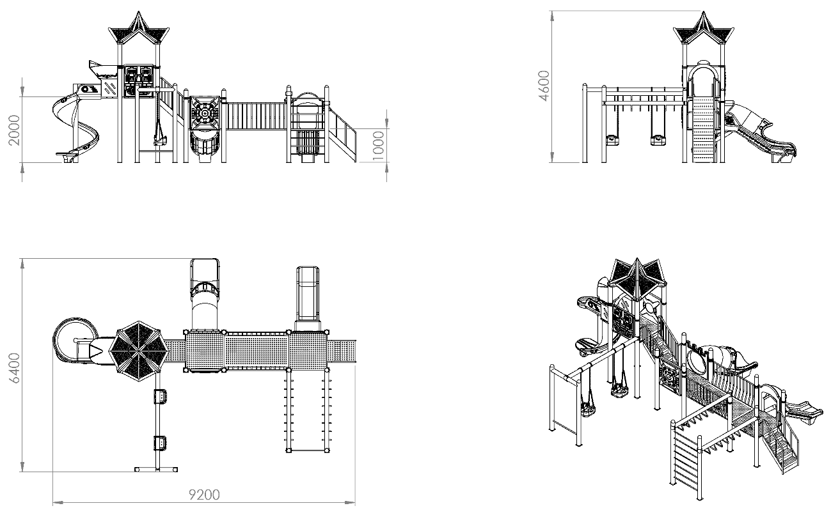

AKTİVİTELER

SIRA NO | ÜRÜN CİNSİ | MİKTAR | BİRİM
1 | H:100 Cm Kule | 2 | Adet
2 | H:200 Cm Kule | 1 | Adet
3 | H:100 Cm Düz Kaydırak | 1 | Adet
4 | H:100 Cm Tüp Kaydırak | 1 | Adet
5 | H:200 Cm Spiral Kaydırak | 1 | Adet
6 | Düz Kaydırak Korkuluğu | 1 | Adet
7 | Tüp Pano Korkuluk | 1 | Adet
8 | Spiral Kaydırak Korkuluğu | 1 | Adet
9 | Pano Korkuluk | 3 | Adet
10 | Selçuklu Çatı | 1 | Adet
11 | H:100 Cm Merdiven (Zeminden Kuleye) | 1 | Adet
12 | H:100 Cm Merdiven (Kuleden Kuleye) | 1 | Adet
13 | 2 M Köprü | 1 | Adet
14 | Zincirli Salıncak (Sete Bağlı) | 1 | Adet
15 | Komando Platformu ( Sete Bağlı ) | 1 | Adet

KULE BORULARI

Kule boruları Ø114 x 2,5 mm SDM borudan üretilecek olup, uzunlukları ise; aktivitelerde belirtilen kule boylarının çatılı, çatısız ve figürlü olarak yerden yüksekliğine göre hesaplanacaktır.

Kule Borusu Yükseklik |  | Çatılı | Çatısız | Figürlü
H: 100 Cm | Platform H | 1000 mm | 1000 mm | 1000 mm
 | Kule borusu H | 2800 mm | 2200 mm | 3000 mm
H: 150 Cm | Platform H | 1500 mm | 1500 mm | 1500 mm
 | Kule borusu H | 3300 mm | 2700 mm | 3500 mm
H: 200 Cm | Platform H | 1500 mm | 1500 mm | 1500 mm
 | Kule borusu H | 3800 mm | 3200 mm | 4000 mm
H: 285 Cm | Platform H | 2850 mm | 2850 mm | 2850 mm
 | Kule borusu H | 4650 mm | 4050 mm | 4850 mm
H: 470 Cm | Platform H | 4700 mm | 4700 mm | 4700 mm
 | Kule borusu H | 6500 mm | 5900 mm | 6700 mm

KARE PLATFORM
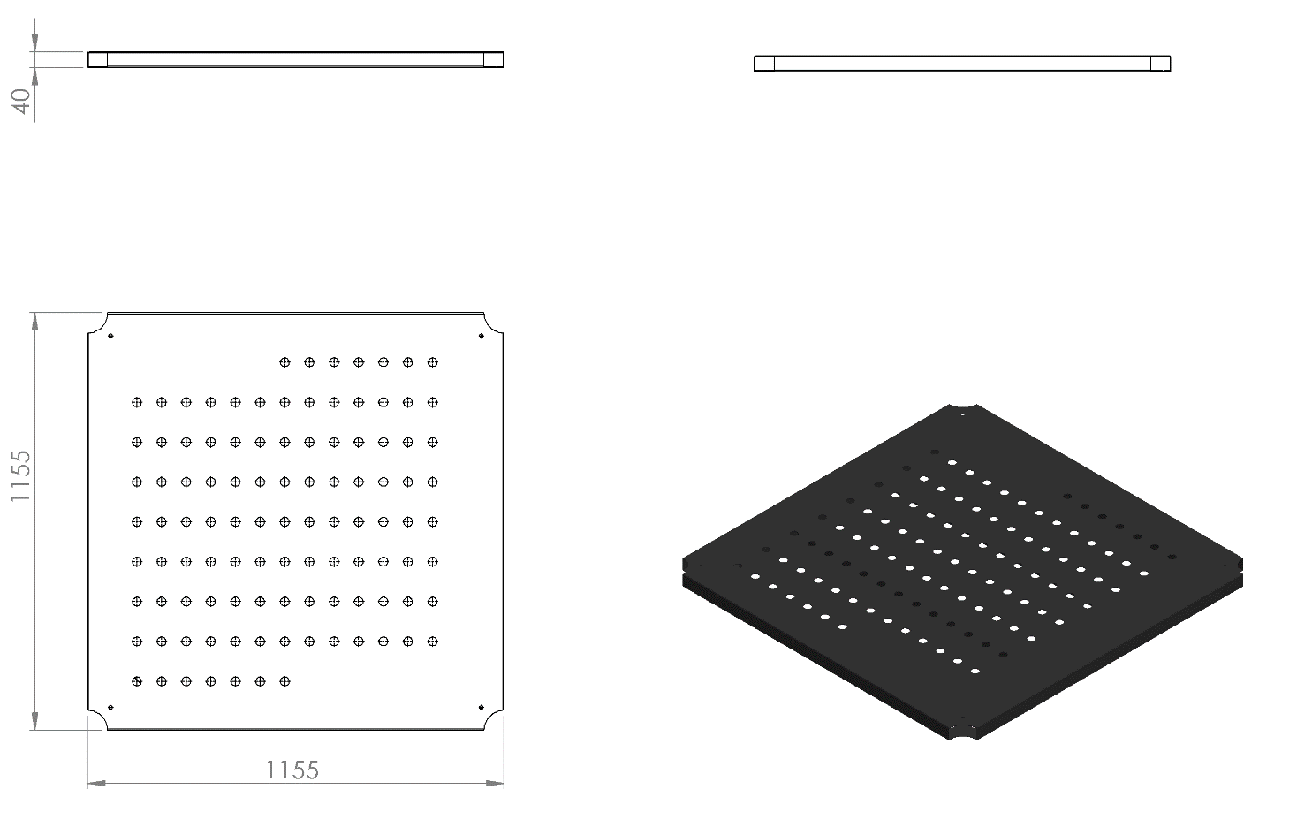
1155 x 1155 x 40 mm ölçülerinde 2 mm galvaniz sacın bükülmesiyle üretilecek olan platformun üzerinde yağmur sularını tasfiye etmek için Ø25 mm delikler bulunacaktır. Platformun alt kısmına mukavemeti artırmak ve yüzeyde oluşabilecek eğimleri engellemek amacıyla 40 x 40 x 2 mm profil malzemeden bükülerek 1000 x 1000 mm ölçülerinde bir çerçeve oluşturulup ara bölmelerle 3 parçaya bölünecektir. Çerçeve platforma 3 mm kalınlığında sac malzemeden kesilmiş destekler ile 4 noktadan bağlanacaktır. Platformun köşeleri monte edileceği borunun formuna uygun olarak R57 mm olacaktır. Montaj sırasında kullanılacak bütün bağlantı delikleri (kaydırak, merdiven, korkuluk vs.) platform hazırlanma aşamasında açılmış olacak ve daha sonra herhangi bir delme işlemi yapılmayacaktır.

SPİRAL KAYDIRAK UZATMA PLATFORMU

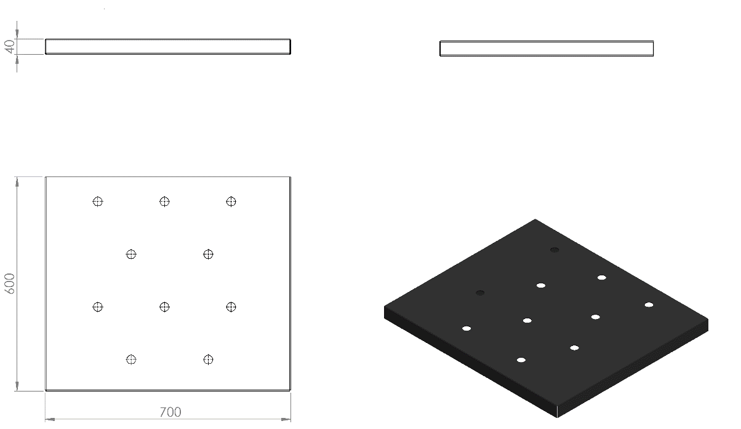
Üzerinde yağmur sularını tasfiye etmek için Ø 25 mm delikler bulunduran 2 mm galvaniz sacın bükülmesiyle yan duvar yüksekliği 40 mm üst yüzeyi 600 x 700 mm dikdörtgen haline getirilen platformun alt kısmına mukavemeti artırmak ve yüzeyde oluşabilecek dalgalanmaları almak amacıyla 40 x 40 x 2 mm profil bükülerek tek parça bir çerçeve oluşturulup ara bölmelerle bölünecektir. Çerçeve platforma 4 noktadan destek gömlekleri ile bağlanacaktır. Destek gömlekleri 3 mm saçtan bağlantı noktalarında çerçeveyi saracak ve platform yan yüzeylerini karşılayacak şekilde dizayn edilip yüksek mukavemet özelliği gösterecektir. Montaj sırasında kullanılacak bütün bağlantı delikleri platform hazırlanma aşamasında açılmış olacaktır (kaydırak, merdiven, korkuluk vs.) daha sonra herhangi bir delme işlemi yapılmayacaktır. Platform üçgen,kare veya altıgen platforma bağlanabilir olacaktır.
Platformların korozyona karşı direnç sağlaması ve yüzey üzerinde neden olacağı sürtünme katsayısının artışı için minimum 2 mm plastisol kaplama yapılacak ve bu sayede ayak kaymasını minimum seviyelere indirerek oluşan yumuşak doku sayesinde düşme anında gerçekleşebilecek yaralanmaları asgari seviyeye getirecektir.

H:100 CM DÜZ KAYDIRAK
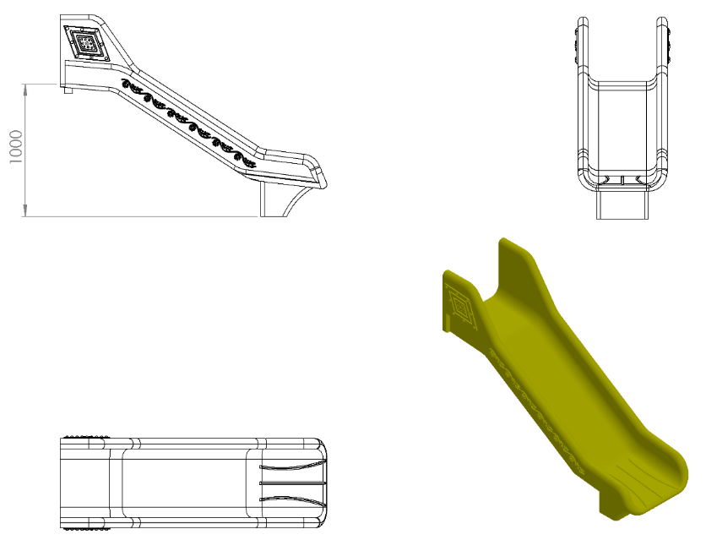
- En az 1000 mm yüksekliğindeki platformlardan maksimum 40º eğimli inecek şekilde tasarlanacaktır.
- Üstte çocukların kaydırağa güvenli girişini sağlayacak bariyer ve başlama bölümü min. 350 mm uzunluğunda düzlemi bulunacaktır.
- Kaydırak başlama bölümünde bulunan giriş duvar yüksekliği çocukların kaydırağa güvenli girişini sağlamak (ayakta kaymayı, denge sağlamayı ve başlangıç kısmından düşmeyi engellemek) amacı ile minimum kırk santimetre olarak imal edilecektir.
- Yan duvarları min. 150 mm yüksekliğinde olacaktır.
- Kaydırağın kayma bölümünün genişliği minimum 450 mm olacak şekilde polietilen malzemeden imal edilecektir.
- Kaydıraklar çift cidarlı ve tek parçadan imal edilecek olup yanlarında desenler olacaktır.
- Düz kaydırak minimum 25 kg ağırlığında olmalıdır.
- Kaydırak yatay düzleminde yağmur suyu tasfiye kanalları mevcut olup üzerinde su barındırmayacaktır.
- Kaydırağın toprak zemine montajında, ‘L’ şeklinde bükülmüş Ø27 x 2 mm SDM borunun ucuna cıvatalar kaynak yöntemiyle birleştirilerek ankraj sistemi oluşturularak betonlanacaktır ve kaydırağın tabanında bulunan sabit somunlara monte edilecektir.
- Kaydırağın beton zemine montajında yere sabitlenmiş çelik dübeller, kaydırağın tabanında bulunan kanal ve sabitlenmiş somunlara 30 x 10 mm lama yardımıyla monte edilecektir.

H:100 CM TÜP KAYDIRAK
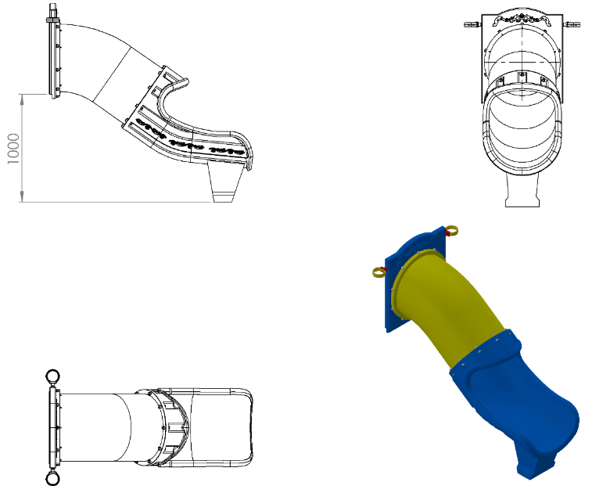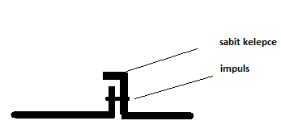
Şekil A
- Polietilen malzemeden giriş korkuluğu ve çıkış çift cidar olarak imal edilecektir.
- Kaydırak, tek parça veya parçalı olarak imal edilecektir.
- Tüp kaydırağın parçalarının birleşim yeri Şekil A’da görüldüğü üzere 2 kademe yapılacak bu sayede kırılma engellenmiş olacaktır. Yüzeylerin karşılıklı baktığı tek eğimli ve sonradan kelepçenin ayrı parça olarak eklendiği dayanıksız model kabul edilmeyecektir.
- En az 1000 mm yüksekliğindeki platformlardan maksimum 40º eğimli inecek şekilde tasarlanacaktır.
- Üstte çocukların kaydırağa güvenli girişini sağlayacak bariyer ve başlama bölümünde minimum 350 mm uzunluğunda düzlemi bulunacaktır.
- Kaydırağın iç çapı minimum 750 mm olacaktır.
- Tüp kaydırak minimum 58 kg ağırlığında olmalıdır.
- Kaydırak yatay düzleminde yağmur suyu tasfiye kanalları mevcut olup üzerinde su barındırmayacaktır.
- Kaydırağın toprak zemine montajında, ‘L’ şeklinde bükülmüş Ø27 x 2 mm SDM borunun ucuna cıvatalar kaynak yöntemiyle birleştirilerek ankraj sistemi oluşturularak betonlanacaktır ve kaydırağın tabanında bulunan sabit somunlara monte edilecektir.
- Kaydırağın beton zemine montajında tabanında bulunan kanala 30 x 10 mm lama yerleştirilerek betonda bulunan çelik dübeller, kaydırak topuzunun altına sabitlenmiş somunlar yardımıyla monte edilecektir.

45 DERECE TÜP
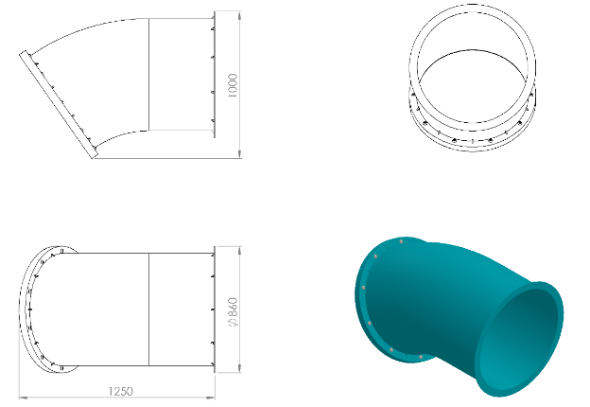
- Polietilen malzemeden tek cidarlı ve tek parça olarak imal edilecektir.
- Ağırlık = 20 kg
- Korkuluk ile montajlanması alından değil çift eğim sistemiyle yandan olacaktır.
- Parçanın iç çapı min. 750 mm olacaktır.

TÜP ÇIKIŞ
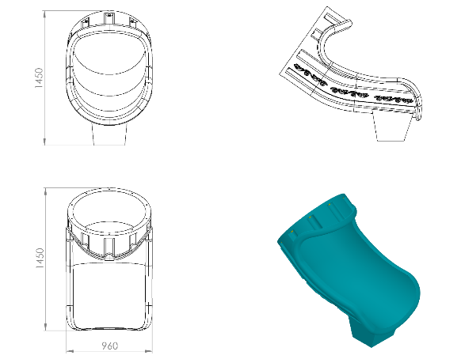
- Polietilen malzemeden çift cidarlı ve tek parça olarak imal edilecektir.
- Ağırlık = 30 kg
- Tüpler ile montajlanması alından değil çift eğim sistemiyle kanallar içerisinde yandan olacaktır.
- Parçanın iç çapı min. 750 mm olacaktır.
- Dış kuvvetlere karşı yüksek mukavemet özelliği gösterecek şekilde federlenecektir.
- Estetik görünüm için yan yüzeylerinde işleme motifleri mevcut olacaktır.

H:200 CM SPİRAL KAYDIRAK
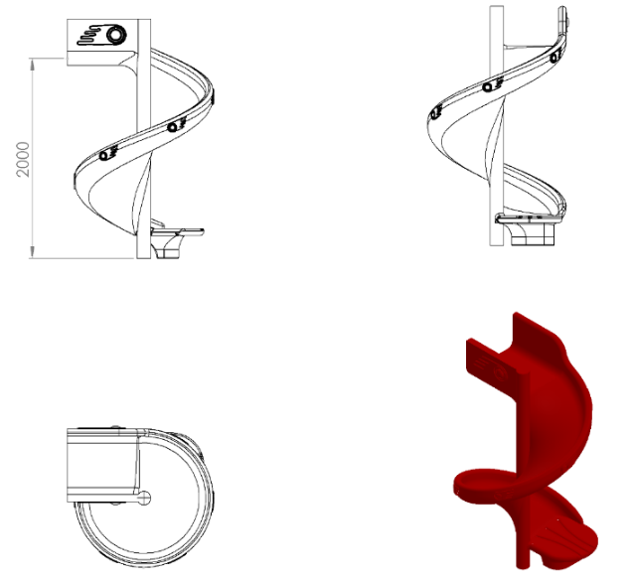
- En az 2000 mm yüksekliğindeki platformlardan ortalama maksimum 40º eğimli inecek şekilde tasarlanacaktır.
- Kaydırağın kayma bölümünün genişliği minimum 450 mm olacak şekilde polietilen malzemeden imal edilecektir.
- Kaydıraklar çift cidarlı ve tek parçadan imal edilecek olup yanlarında desenler olacaktır.
- Üstte çocukların kaydırağa güvenli girişini sağlayacak bariyer ve başlama bölümünde min. 350 mm uzunluğunda düzlemi bulunacaktır.
- Kaydırak başlama bölümünde bulunan giriş duvar yüksekliği çocukların kaydırağa güvenli girişini sağlamak (ayakta kaymayı, denge sağlamayı ve başlangıç kısmından düşmeyi engellemek) amacı ile minimum kırk santimetre olarak imal edilecektir.
- Yan duvarları minimum 150 mm yüksekliğinde olacaktır.
- Spiral kaydırak minimum 55 kg ağırlığında olmalıdır.
- Kaydırağın dönme sayısı bir tam tur olup, kaydırağa giriş ve çıkış yönleri aynı olacaktır.
- Kaydırak yatay düzleminde yağmur suyu tasfiye kanalları mevcut olup üzerinde su barındırmayacaktır.
- Kaydırağın merkezinden zemine kadar Ø89 x 1,5 mm SDM boru malzeme geçirilecek ucuna 150 x 150 x 4 mm sac tabla kaynak yöntemi ile birleştirilmiş olacaktır. Kaydırağın çıkış bölümünün altına kaydırağın mukavemetini artırmak için eğimli destekler bulunacaktır.
- Kaydırağın toprak zemine montajında, Ø114 x 2,5 mm SDM boruya kaynak yöntemiyle birleştirilmiş minimum 20 mm uzunluğunda destek ve tabanında 150 x 150 x 4 mm sac tabla bulunan ankraj sistemi oluşturulacaktır. Kaydırağın çıkış bölümünün altına ise ‘L’ şeklinde bükülmüş Ø27 x 2 mm SDM borunun ucuna cıvatalar kaynak yöntemiyle birleştirilerek çengel yapı ile montajın mukavemeti artırılacak ankraj sistemi ile birlikte betonlanacaktır. Çengel yapı kaydırağın tabanında bulunan sabit somunlara, ankraj sistemi ise kaydırağın merkezinde bulunan desteğe montaj edilecektir.
- Kaydırağın beton zemine montajında kaydırak merkezinde bulunan desteğin tablası ankraj tablasına, kaydırak çıkışı ise tabanında bulunan kanala 30 x 10 mm lama yerleştirilerek betonda bulunan çelik dübellere kaydırak topuzunun altına sabitlenmiş somunlar yardımıyla monte edilecektir.
DÜZ KAYDIRAK KORKULUĞU

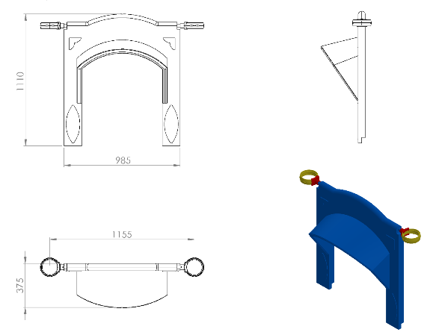
985 x 375 x 1100 mm ölçülerinde 1. Sınıf polietilen ham mamulünden rotasyon yöntemi ile çift cidarlı olarak minimum 8 kg ağırlığında üretilecek olan düz kaydırak korkuluğu kendinden çocukların ilgisini çekecek şekilde canlı renklerden üretilmiş olacaktır. Korkuluğun alt kısmında platform montaj kanalı mevcut olarak direk bağlanabilir halde dizayn edilecektir. Korkuluk üst yüzeyinin radüslü bir şekilde yarı elips yapısında olması ve kaydırağa giriş bölümündeki kemerli yapı dizaynındaki feder sistemi ile yüksek dayanım kazanıp görsel zenginlik katacaktır.Korkuluğun kuleye montajı dış kuvvetlere karşı yüksek mukavemet gösterebilmesi için ürün içerisinden tüm boy boyunca geçecek olan Ø27 x 2 mm galvanizli borunun uç kısımlarından plastik enjeksiyon metoduyla 1.sınıf polyamid malzemeden üretilmiş kelepçeler ve galvaniz kaplamalı cıvatalar ile bağlanacaktır.

TÜP PANO KORKULUĞU

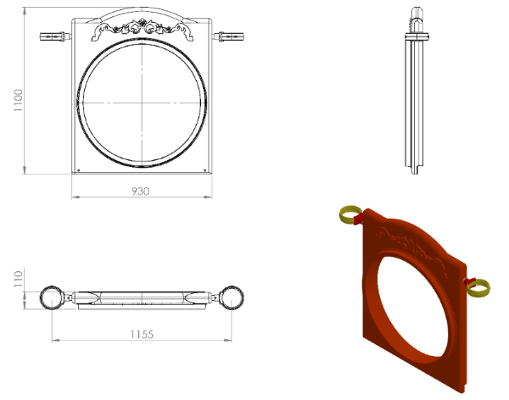
930 x 1100 x 110 mm ölçülerinde 1. Sınıf polietilen ham mamulünden rotasyon yöntemi ile çift cidarlı olarak minimum 8 kg ağırlığında tek parça halinde üretilecek olan tüp pano korkuluğu kendinden çocukların ilgisini çekecek şekilde canlı renklerden üretilmiş olacaktır.
Korkuluk yüzeyinin dizaynı teknik resimde görüldüğü gibi tüp kaydırağa çift eğim sistemiyle bağlanacak şekilde minimum 30 mm federlenecek olup dış kuvvetlere karşı yüksek mukavemetli mesnet özelliği gösterecektir.
Korkuluk üst yüzeyinin keskin ve sivri nokta bulundurmayacak radüslü bir yapı halinde dizayn edilerek estetik görünümü tamamlanacaktır.
Korkuluğun kuleye montajı dış kuvvetlere karşı yüksek mukavemet gösterebilmesi için teknik resimde kısmi kesitte belirtildiği gibi ürün içerisinden tüm boy boyunca geçecek olan Ø 27 x 2 mm galvanizli borunun uç kısımlarından plastik enjeksiyon metoduyla 1.sınıf polyamid malzemeden üretilmiş kelepçeler ve galvaniz kaplamalı cıvatalar ile bağlanacaktır.
SPİRAL KAYDIRAK KORKULUĞU
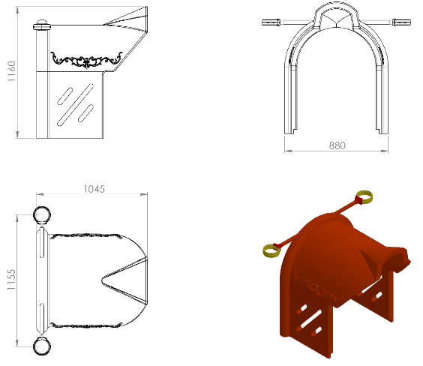
880 x 1160 x 1045 mm ölçülerinde 1. Sınıf polietilen ham mamulünden rotasyon yöntemi ile çift cidarlı olarak minimum 20 kg ağırlığında tek parça halinde üretilecek olan spiral kaydırak korkuluğu kendinden çocukların ilgisini çekecek şekilde canlı renklerden üretilmiş olacaktır.
Korkuluk yan yüzeyinin dizaynı teknik resimde görüldüğü gibi çocukların platform uzantısı üzerindeyken yan boşlukları tamamıyla kapatılıp güvenli oyun sahası sağlayacak şekilde tasarlanıp, teknik resimde belirtildiği gibi ergonomik olarak çocukların elleriyle rahatça kavrayıp dengelerini sağlayabilecekleri açıklıklar bulunacaktır.
Korkuluk üst yüzeyinin şapkalı kemer mimarisi şeklinde gölgelik bulunacak olup çift taraflı işlemesi ile görsel zenginlik sağlayacaktır.
Korkuluğun kuleye montajı dış kuvvetlere karşı yüksek mukavemet gösterebilmesi için teknik resimde kısmi kesitte belirtildiği gibi ürün içerisinden tüm boy boyunca geçecek olan 2 adet Ø27 x 2 mm galvanizli borunun uç kısımlarından plastik enjeksiyon metoduyla 1.sınıf polyamid malzemeden üretilmiş kelepçeler ve galvaniz kaplamalı cıvatalar ile bağlanacaktır.

PANO KORKULUK
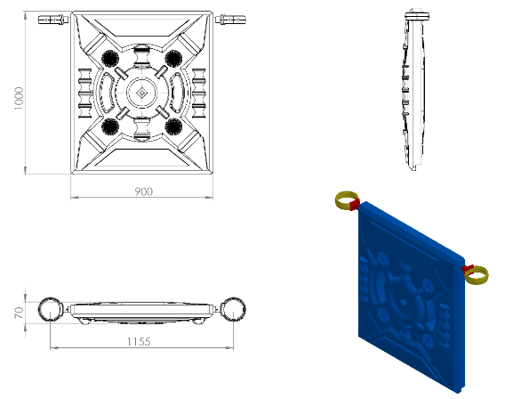
900 x 1000 x 70 mm ölçülerinde 1. Sınıf polietilen ham mamulünden rotasyon yöntemi ile çift cidarlı olarak minimum 10 kg ağırlığında tek parça halinde üretilecek olan yıldız pano korkuluğu kendinden çocukların ilgisini çekecek şekilde canlı renklerden üretilmiş olacaktır. Korkuluk üzerinde bulunacak olan desenler uzay temasına uygun olarak tasarlanacak olup, sivri kenar ve köşeleri radyüslü olacaktır. Çocukları tırmanmaya teşvik edecek herhangi basamak kalınlığında çıkıntısı bulunmayacaktır. Korkuluğun kuleye montajı dış kuvvetlere karşı yüksek mukavemet gösterebilmesi için teknik resimde kısmi kesitte belirtildiği gibi ürün içerisinden tüm boy boyunca geçecek olan Ø27 x 2 mm galvanizli borunun uç kısımlarından plastik enjeksiyon metoduyla 1.sınıf polyamid malzemeden üretilmiş kelepçeler ve galvaniz kaplamalı cıvatalar ile bağlanacaktır.
SELÇUKLU ÇATI

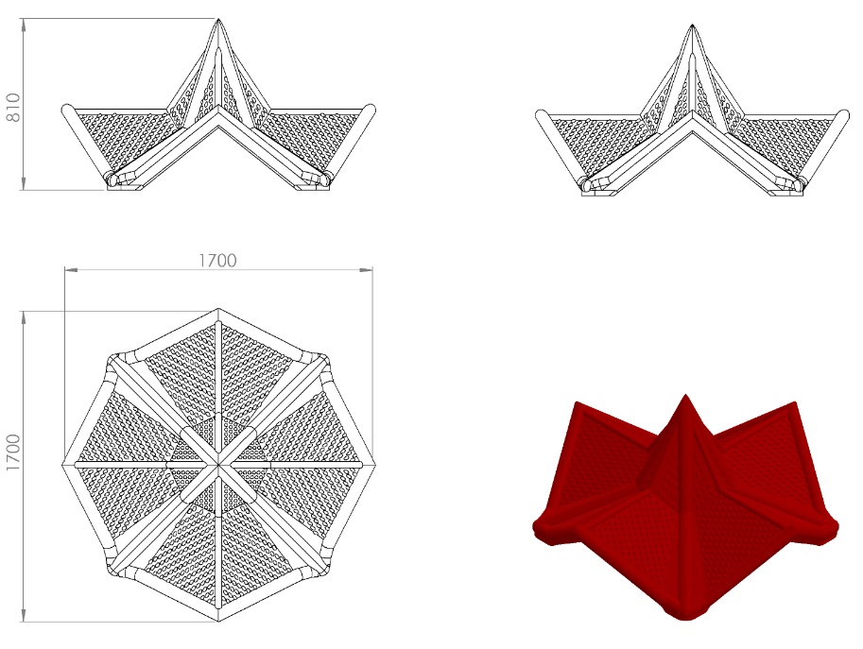
1700 x 1700 mm ölçülerinde ve toplam yüksekliği 810 mm olan Selçuklu çatı 1. Sınıf polietilen malzemeden minimum 19 kg olarak tek parça halinde rotasyon yöntemi ile tek cidarlı olarak üretilecektir.
Selçuklu mimarisi şeklinde tasarlanan çatının üzerinde mevcut olacak benek halindeki desenler ile görsel zenginliği artırılacaktır.
Selçuklu çatı oyun elemanı kıvrımlı kenar hatlarının ergonomik tasarımı; estetik görünüm ve yüksek mukavemet dayanımı için R 55 radüslü olarak kendiliğinden çocukların ilgisini çekecek canlı renklerde üretilip sonradan boyanmayacaktır.

H:100 CM MERDİVEN (ZEMİNDEN KULEYE)

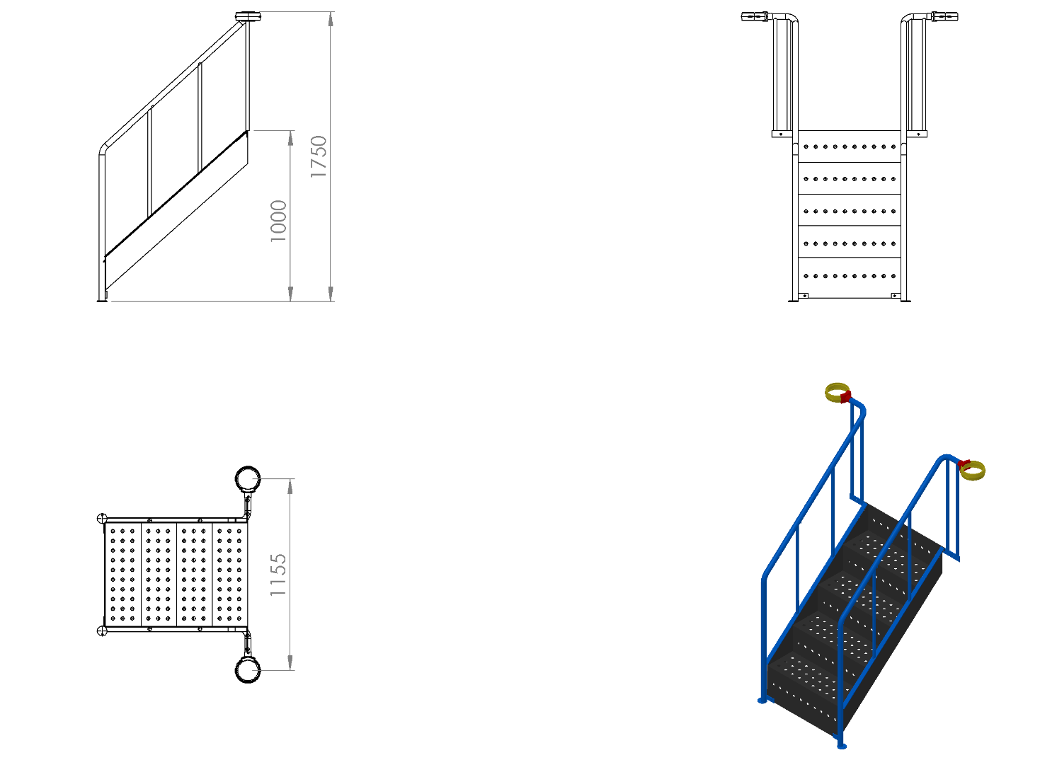
Merdivenlerin ayak basma kısımları 2 mm galvaniz sacdan kapalı sistem ve tek parça olarak imal edilecektir. Kapalı ve tek parça olarak imal edilen bu basamakların korozyona karşı direnç sağlaması ve yüzey üzerinde neden olacağı sürtünme katsayısının artışı için minimum 2 mm plastisol kaplama yapılacak ve bu sayede ayak kaymasını minimum seviyelere indirerek oluşan yumuşak doku sayesinde düşme anında gerçekleşebilecek yaralanmaları asgari seviyeye getirecektir. Basamak yüzeyinde yağmur sularını tasfiye etmek amaçlı delikler mevcut olacaktır. Bu deliklerin parmak sıkışmasını önleme amaçlı minimum 25 mm olması gerekmektedir.
Merdiven korkulukları Ø27 x 2 mm galvaniz borudan araları ise Ø21 x 2 mm galvaniz borudan örülerek oluşturulacaktır. Mukavemet ve estetik kazanma amacıyla 21 mm’lik ara boruların uç kısımları 60 tonluk başınç altında özel kalıplarla ezilerek 5 mm yassı hale gelecektir. Korkuluğun merdivene bağlantı tablası 30 x 5 x 1000 mm silme iken platform bağlantı tablasında da 30x5 mm silme kullanılacaktır. Bu boruların birleşimi kaynaklı birleştirme yöntemlerinde gaz altı kaynağı ile birleştirilecektir. Merdiven korkulukları kumlama işlemine tabi tutularak elektrostatik toz boya yöntemiyle boyanacaktır.
Merdivende min. 4 basamak bulunacak olup ekteki teknik çizimlere göre imal edilecektir. Basamak genişliği, derinliği ve yüksekliği sırasıyla 620 mm 220 mm 210 mm’dir.
Merdivenler oyun grubuna plastik enjeksiyon metoduyla 1.sınıf polyamid malzemeden üretilmiş kelepçeler ve cıvatalar ile bağlanacaktır.
TSE EN 1176-1 standardına göre parmaklık aralıkları < 89 mm yada >250 mm olacaktır.

H:100 CM MERDİVEN (KULEDEN KULEYE)

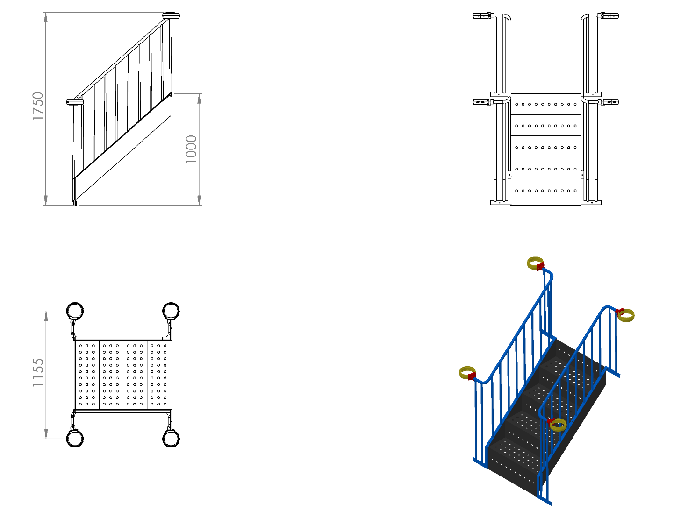
Merdivenlerin ayak basma kısımları 2 mm galvaniz sacdan kapalı sistem ve tek parça olarak imal edilecektir. Kapalı ve tek parça olarak imal edilen bu basamakların korozyona karşı direnç sağlaması ve yüzey üzerinde neden olacağı sürtünme katsayısının artışı için minimum 2 mm plastisol kaplama yapılacak ve bu sayede ayak kaymasını minimum seviyelere indirerek oluşan yumuşak doku sayesinde düşme anında gerçekleşebilecek yaralanmaları asgari seviyeye getirecektir. Basamak yüzeyinde yağmur sularını tasfiye etmek amaçlı delikler mevcut olacaktır. Bu deliklerin parmak sıkışmasını önleme amaçlı minimum 25 mm olması gerekmektedir.
Merdiven korkulukları Ø27 x 2 mm galvaniz borudan araları ise Ø21 x 2 mm galvaniz borudan örülerek oluşturulacaktır. Mukavemet ve estetik kazanma amacıyla 21 mm’lik ara boruların uç kısımları 60 tonluk başınç altında özel kalıplarla ezilerek 5 mm yassı hale gelecektir. Korkuluğun merdivene bağlantı tablası 30 x 5 x 1000 mm silme iken platform bağlantı tablasında 40x5 mm silme kullanılacaktır. Bu boruların birleşimi kaynaklı birleştirme yöntemlerinde gaz altı kaynağı ile birleştirilecektir. Merdiven korkulukları kumlama işlemine tabi tutularak elektrostatik toz boya yöntemiyle boyanacaktır.
Merdivenler oyun grubuna plastik enjeksiyon metoduyla 1.sınıf polyamid malzemeden üretilmiş kelepçeler ve cıvatalar ile bağlanacaktır.
Merdivende min. 4 basamak bulunacak olup ekteki teknik çizimlere göre imal edilecektir. Basamak genişliği, derinliği ve yüksekliği sırasıyla 620 mm 220 mm 210 mm’dir.
TSE EN 1176-1 standardına göre parmaklık aralıkları max. 89 mm olacaktır.
2 M KÖPRÜ
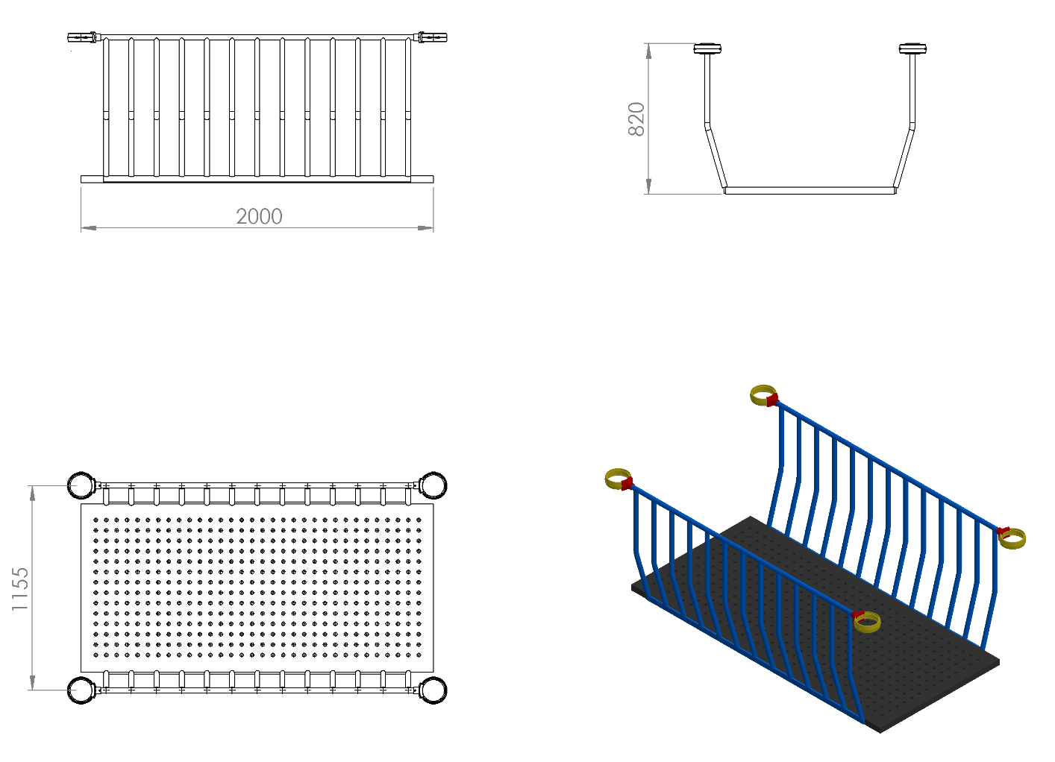
Köprünün ayak basma kısımları 2 mm galvaniz sacdan kapalı sistem ve tek parça olarak imal edilecek olup yüksek mukavemetli dayanımı için alt kısımlarından 20x40x2 mm profil ile örülerek desteklenecektir. Kapalı ve tek parça olarak imal edilen bu köprü platformunun korozyona karşı direnç sağlaması ve yüzey üzerinde neden olacağı sürtünme katsayısının artışı için minimum 2 mm plastisol kaplama yapılacak ve bu sayede ayak kaymasını minimum seviyelere indirerek oluşan yumuşak doku sayesinde düşme anında gerçekleşebilecek yaralanmaları asgari seviyeye getirecektir.
Platform 2000 mm boyunda 1000 mm genişliğinde ve 40 mm yüksekliğinde olup yüzeyinde yağmur sularını tasfiye etmek amaçlı delikler mevcut olacaktır. Bu deliklerin parmak sıkışmasını önleme amaçlı minimum 25 mm olması gerekmektedir. Platformun üzerine korkuluğun montajı ve oyun grubuna montajı de monte olacak şekilde tasarlanıp bağlantı yerleri mevcut olacak olup plastisol kaplama işleminden sonra yüzeyine kesme ve delme gibi işlemler yapılmayacaktır. Köprü, kulelere plastik enjeksiyon metoduyla 1.sınıf polyamid malzemeden üretilmiş kelepçe ve cıvatalar ile montaj edilecektir. Oyun grubu elemanının korkuluğu el tutma yerleri Ø27 x 2 mm galvanizli borudan üretilip, parmak araları Ø21 x 2 mm galvanizli borudan TSE EN 1176-1 standardına göre; ≤ 89 mm olacak şekilde bükümlü borulardan toplam yüksekliği 820 mm olacak şekilde örülecektir.
Köprü korkuluk metal aksamları kumlama işlemine tabi tutularak elektrostatik toz boya yöntemi ile dış cepheye uygun olarak boyanacaktır.

ZİNCİRLİ SALINCAK (SETE BAĞLI )

3000 x 1100 x 2200 mm ölçülerinde üretilecek olan salıncak 2 kişinin kullanımına uygun şekilde üretilecektir. Oyun elemanı ana taşıyıcı ayak boruları Ø114 x 2,5 mm SDM borudan yüksek mukavemet ve görsel zenginliği üst seviyede tutmak için tek parça olarak bükülecektir. Taşıyıcının zeminden yüksekliği teknik resme uygun olarak üretilecek olup toprağa montaj olması durumunda taşıyıcı boyu 200 mm uzun olacak şekilde üretilecektir.

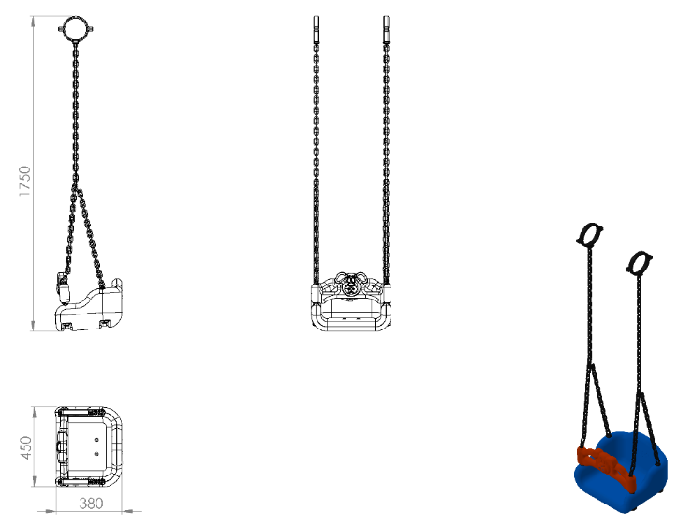
380 x 450 x 1750 mm ölçülerinde üretilecek olan salıncak oturağı (zincirli mafsallı) şişirme yöntemi ile 1. Sınıf polietilen malzemeden çift cidarlı olarak üretilecektir. Oturak ve korkuluk toplam minimum 3950 g ağırlığında üretilecektir. Oturak tabanında, yüzeyde bulunan ağırlıklardan dolayı oluşacak yüklere karşı mukavemetini artırmak için minimum 25 mm genişliğinde lama kanalı bulunacak ve zincir bağlantısının sağlamlığı için 5x25 mm lamadan oturağın alt yüzeyini saracak biçimde üretilerek oturak tabanından bağlantısı yapılacaktır. Salıncak oturağı ve korkuluk üzerinde askı elemanlarının geçirileceği açıklıklar bulunacak ve delikte meydana gelebilecek parmak sıkışma risklerini ortadan kaldırmak için polyamid malzemeden plastik enjeksiyon yöntemi ile üretilecek salıncak mapası kullanılacaktır.
Askı elemanı olarak kullanılacak zincirin 6 mm’lik kalibre minimum 310 N/mm² çekme gerilimine sahip daldırma galvaniz olması gerekmektedir. Teknik resimde belirtilen ölçülere uygun üretilecek olan oturak korkuluğu figürlü olup çocukların elleriyle rahat kavrayabileceği tutamak yerlerinin olması gerekmektedir.

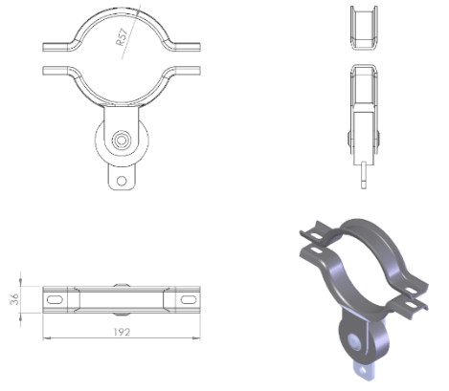
Zincirin yatay ana taşıyıcıya bağlantısı için kullanılacak rulmanla mafsal minimum 3 mm galvanizli sacdan Ø114 mm boruya uygun bir şekilde iki noktadan minimum 750 mm² yüzey alanı birbirini karşılayacak biçimde galvanizli vidalarla sabitlenecektir. Mafsalın hareketli kısmında minimum Ø20 mm (iç çapı) olan rulman sistemi kullanacaktır. Rulmanlı olan hareketli kısmın sabit ağza montajı galvanizli minimum Ø20 mm mil ile monte edilecektir.

Ø114 x 2,5 mm SDM borudan üretilmiş yatay ana taşıyıcı dikey ana taşıyıcı üzerine teraziye alındıktan sonra dikey ana taşıyıcı ayaklar üzerine montajı kelepçe ile resimdeki gibi gerçekleşecektir.
Kelepçeler estetikliği sağlamak ve mukavemeti artırmak amacıyla Ø114 mm’lik boruyu dıştan minimum 130 mm saracak şekilde dizayn edilip 4 noktadan galvanizli vidalarla demonte olacak şekilde montaj edilecektir.
KOMANDO PLATFORMU ( SETE BAĞLI )

Toplam zeminden yüksekliği 2200 mm olan komando platformu 2470 mm boyunda ve 1155 mm genişliğinde olacaktır. Komando platformu metal aksamı kumlama işlemine tabi tutularak elektrostatik toz boya yöntemiyle boyanacaktır. El tutamaç yerleri Ø27 x 2 mm SDM borudan bükülerek üretilecek olup yatay taşıyıcı boruya kaynak yöntemiyle birleştirilecektir. Platform içerisinde bulunacak olan yata ve dikey taşıyıcılar Ø114 x 2,5 mm SDM borudan üretilecektir.
2200 mm boyunda Ø114x 2,5 mm SDM borudan üretilen dikey ana taşıyıcı boruların aralarına Ø27 x 2 mm SDM borularla basamak örülecektir. Dikey ana taşıyıcının parçalarının sökülemez birleştirmeleri gaz altı kaynağı yöntemiyle yapılacaktır. Platformun toprak zemine montaj olması durumunda dikey taşıyıcı yüksekliği 200 mm artırılacaktır.
Kelepçeler estetikliği sağlamak ve mukavemeti artırmak amacıyla Ø 114 mm’lik boruyu dıştan minimum 130 mm saracak şekilde dizayn edilip 4 noktadan galvanizli vidalarla demonte olacak şekilde montaj edilecektir. Mukavemet için kalıbı federli olarak dizayn edilen kelepçe kaynaksız tekparça olarak üretilecektir.
Boru üst açık kalan kısımları plastik kapaklarla kapatılacaktır.
OYUN GRUBU MONTAJ DETAYLARI
Toprak Zemine Montaj

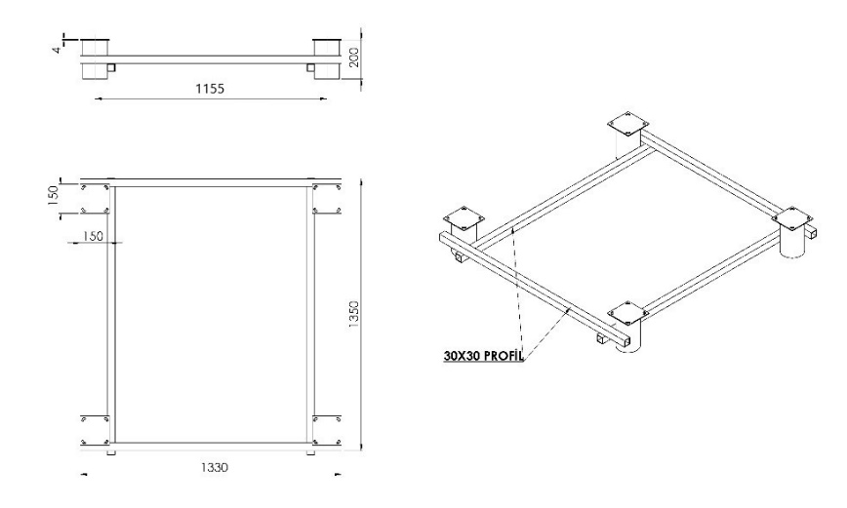
Ana taşıyıcıların toprağa montajı sırasında mukavemetinin artırılması için ankraj sistemi 30 x 30 x 1,5 mm profilden örülecek olup üzerinde kule taşıyıcı borularının alt kısmına denk gelecek şekilde kule tipine göre ankraj ayağı kaynatılacaktır. Ankraj ayakları Ø114 x 2,5 mm borudan en az 200 mm uzunluğunda olacak olup üst yüzeyinde en az 150 x 150 x 4 mm bağlantı flaşları mevcut olacak şekilde üretilecektir. Kule taşıyıcı ayakları teknik resimde belirtilen ölçülerde üretilecek olan ankraj sayesinde toprak yüzeyi altında da birbirleri ile bağlantılı olacaktır. Oyun grubunun kurulacağı alan proje üzerinde belirlendikten sonra proje üzerinde kule borularının denk geleceği yerlere uygun alan çalışması yapılarak ankraj profillerinin denk geleceği şekilde 40 x 40 cm genişliğinde ve 40 cm derinliğinde ankraj kanalları açılacaktır. Kazılan alana şase yerleştirilip teraziye alındıktan sonra kum, çakıl ve çimento karışımlı beton ile kapatılacaktır.

Beton Zemine Montaj

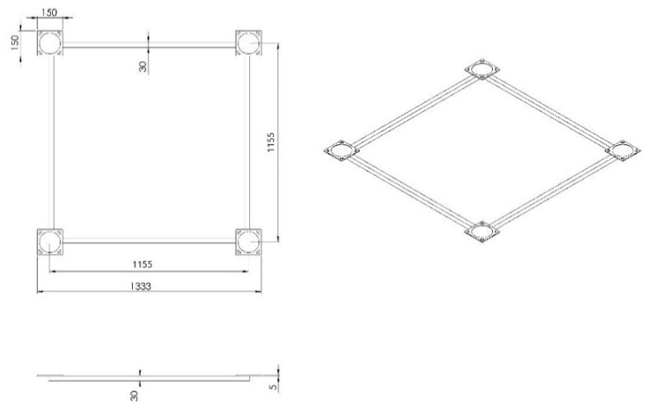
Oyun grubu kurulacak olan alanın betonu terazili bir biçimde atılmış olması gerekmektedir. Alt taşıyıcı gövde ayaklarında betona montaj için min. 150 x 150 x 4 mm ebatlarında flanş ve 30 x 1,5 mm lama kaynak yöntemiyle birleştirilmiş olacaktır. Ayaklar teraziye alındıktan sonra tabla/flanşta bulunan delikler yardımıyla zemine montajı çelik/kimyasal dübel ve 10 x 100 mm flanşlı trifon vida ile montaj edilecektir.

